Проектно-исследовательская работа на тему: «Комнатные растения»

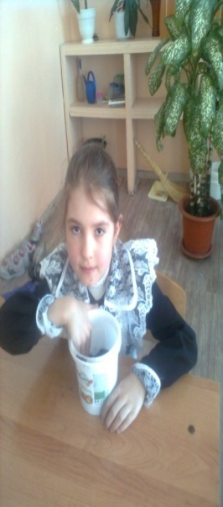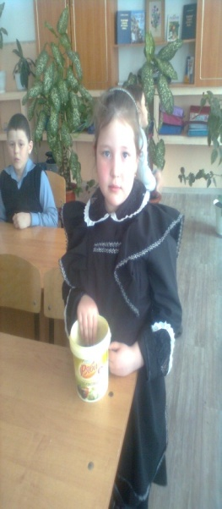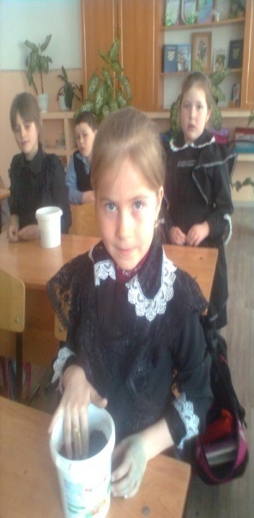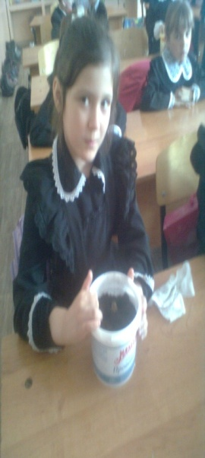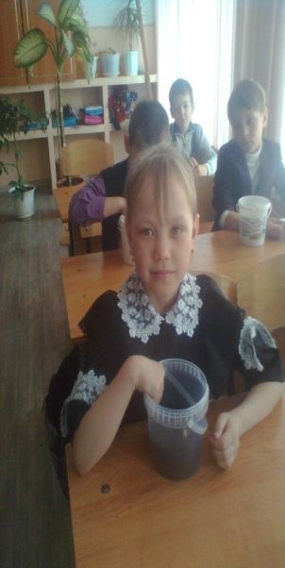

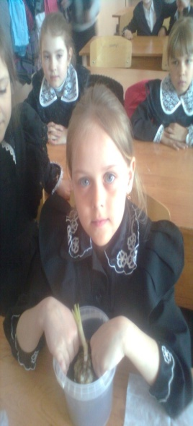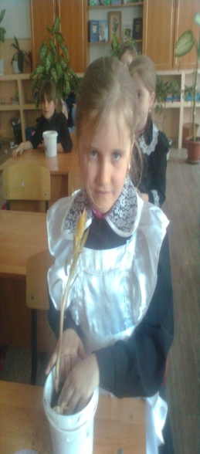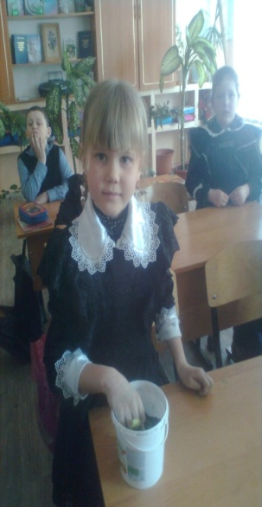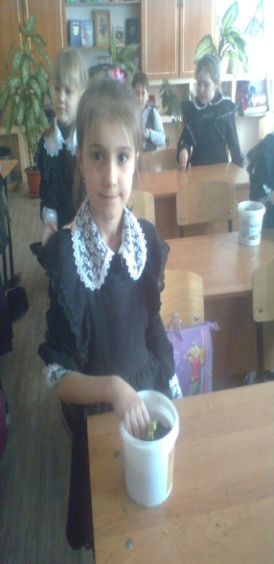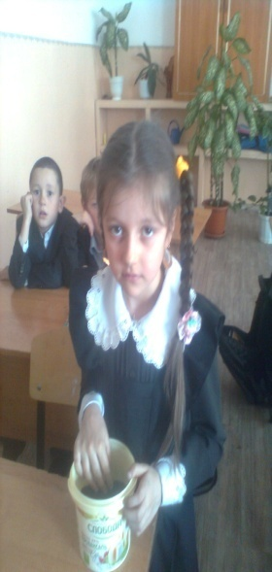

Асаинова Джамиля Гафуровна
Адикаева Хава Равильевна
Бикбаева Аиша Абдулхаевна
Ишалеева Муслимя Фаильевна
Ибрагимова Муслимя Айсеевна
Миняева Амина Наильевна
Салихова Айша Равильевна
Сайфетдинова Джамиля Ряшитовна
Невлютова Латифа Ряшитовна
Халикова Алия Равильевна
4 «А»класс
Руководитель:Бикмаева Гульсина Няиловна
МБОУ «Белозерьевская СОШ»

2016-2017уч.год

Тип проекта: исследовательский, краткосрочный (2 – 3 дня), групповой.
Участники проекта: учитель, практикантка, ученики 3 класса.
Ожидаемые результаты:
1. Расширение знаний по экологической культуре воспитанников.
2. Развитие у детей устойчивого интереса к представителям растительного мира – комнатным цветам.
3. Развитие исследовательской деятельности дошкольников в ходе совместной практической деятельности с воспитателем.
Образовательные области:
Коммуникативная, продуктивная и познавательная деятельность.
Цель:
Развивать интерес к развитию и росту комнатных растений, наблюдательность и любознательность, наглядно-действенное мышление.
Узнать названия растений нашего класса. Познакомиться с правилами ухода за ними.
Гипотеза:
Комнатные растения положительно влияют на здоровье человека и его настроение. Чем больше комнатных растений, тем лучше.
Предмет:
Комнатные растения нашего класса.
Методы:
-анкетирование
-наблюдение
-сравнение
-исследование
Задачи:
1. Закрепить знания детей о комнатных растениях (2-3 комнатных растений).
2. Учить сравнивать растения, находить сходство и различия во внешних признаках (комнатных растений и растений, растущих на клумбе).
3. Дать представления о размножении комнатных растений; учить последовательности во время посадки.
4. Развивать интерес к развитию и росту растений и любознательность.

ЭТАПЫ РЕАЛИЗАЦИИ ПРОЕКТА:
Подготовительный:
Провести опрос одноклассников для выявления знаний о растениях нашего класса. Найти источники знаний для ответа на проблемный вопрос. Собрать информацию о растениях нашего класса. Узнать способы ухаживания за каждым растением. Выяснить значение комнатных растений для нас.
Основной:
• Беседы с детьми:
Строение комнатного растения.
Что необходимо растению для роста?
Как ухаживать за комнатным растением?
• Дидактические игры
- Что изменилось?
— Найди такой же.
— Угадай растение по описанию.
— Найди растение по названию.
— Опиши, я отгадаю.
• Чтение художественной литературы:
- стихотворение Е.Благининой «Огонёк», А.К.Толстой «Колокольчики мои…», Я.Колас «Цветок»;
— загадывание загадок, заучивание стихов, составление описательных рассказов.
• Совместная и самостоятельная деятельность.
Наблюдения за трудом учащихся за растениями в классе.
Наблюдения за трудом учителя по уходу за растениями в классе.
• Художественное творчество:
- рисование на тему «Кактус».
-подготовка стенгазеты «Растения нашего класса».
• Пополнение развивающая среды:
- необходимое оборудование в классе (леечки, тряпочки, тазы и ведерки, фартучки);
— оснащение экологической зоны в группе новыми растениями;
— изготовление «Паспорта комнатных растений»;
— оформление демонстрационного альбома «Растения в нашем классе»;
— серия опытов на выявление потребностей растений во влаге, тепле, свете;
— карточки – схемы ухода за комнатным растением;
— иллюстрации;
• Работа с родителями:
-Акция «Подари растение школе».
Итоговый:
• Фото отчет.
• Презентация на тему «Комнатные растения».
Литература: Учебник «Окружающий мир»
Иллюстрированная энциклопедия комнатных растений – Москва «Эксмо»,2009г.
А.А.Плешакова Атлас-определитель «От земли до неба», Москва «Просвещение»,»2012 г.
Интернет источники.

